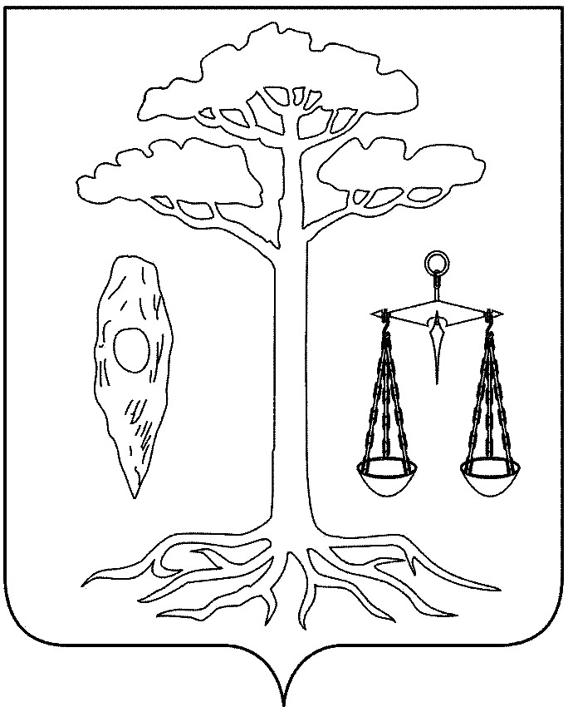

СОВЕТ
ТЕЙКОВСКОГО МУНИЦИПАЛЬНОГо РАЙОНА
четвертого созыва

Р Е Ш Е Н И Е

от 19.12.2013 г. № 303-р
г. Тейково

Об утверждении структуры администрации
Тейковского муниципального района

В соответствии с частью 8 статьи 37 Федерального закона от 06.10.2003г.№ 131-ФЗ «Об общих принципах организации местного самоуправления в Российской Федерации» (в действующей редакции), Уставом Тейковского муниципального района

Совет Тейковского муниципального района РЕШИЛ:

Утвердить с 01.01.2014 года следующую структуру администрации Тейковского муниципального района:

1. Высшие должностные лица администрации Тейковского муниципального района:
1.1. Глава администрации
1.2. Первый заместитель главы администрации
1.3. Заместители главы администрации
1.4. Руководитель аппарата

2. Отраслевые и функциональные управления и отделы администрации Тейковского муниципального района:
2.1. Управление координации жилищно-коммунального, дорожного хозяйства и градостроительства
2.2. Финансовый отдел
2.3. Отдел экономического развития, торговли, имущественных отношений и муниципального заказа
2.4. Отдел сельского хозяйства, продовольствия и земельных отношений
2.5. Отдел образования
2.6. Отдел муниципальной службы, оргработы и контроля
2.7. Юридический отдел
2.8. Отдел учета и отчетности
2.9. Отдел по делам гражданской обороны, чрезвычайным ситуациям и мобилизационной подготовки
2.10. Архивный отдел
2.11. Отдел муниципального контроля
2.12. Отдел культуры и культурного наследия.

Глава Тейковского
муниципального района Н.С. Смирнов

